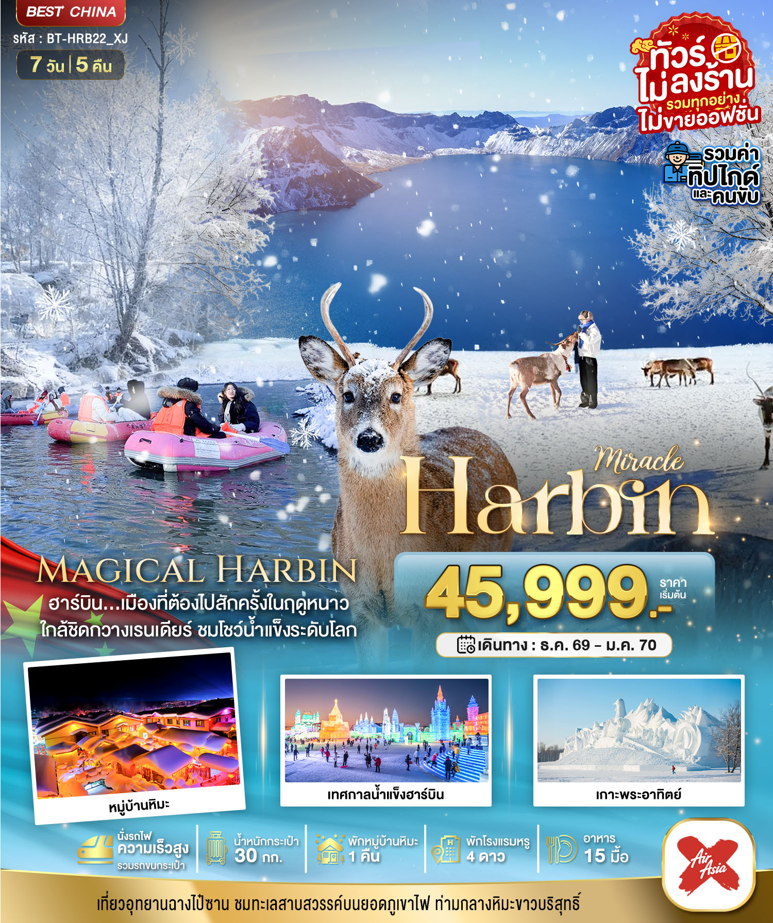
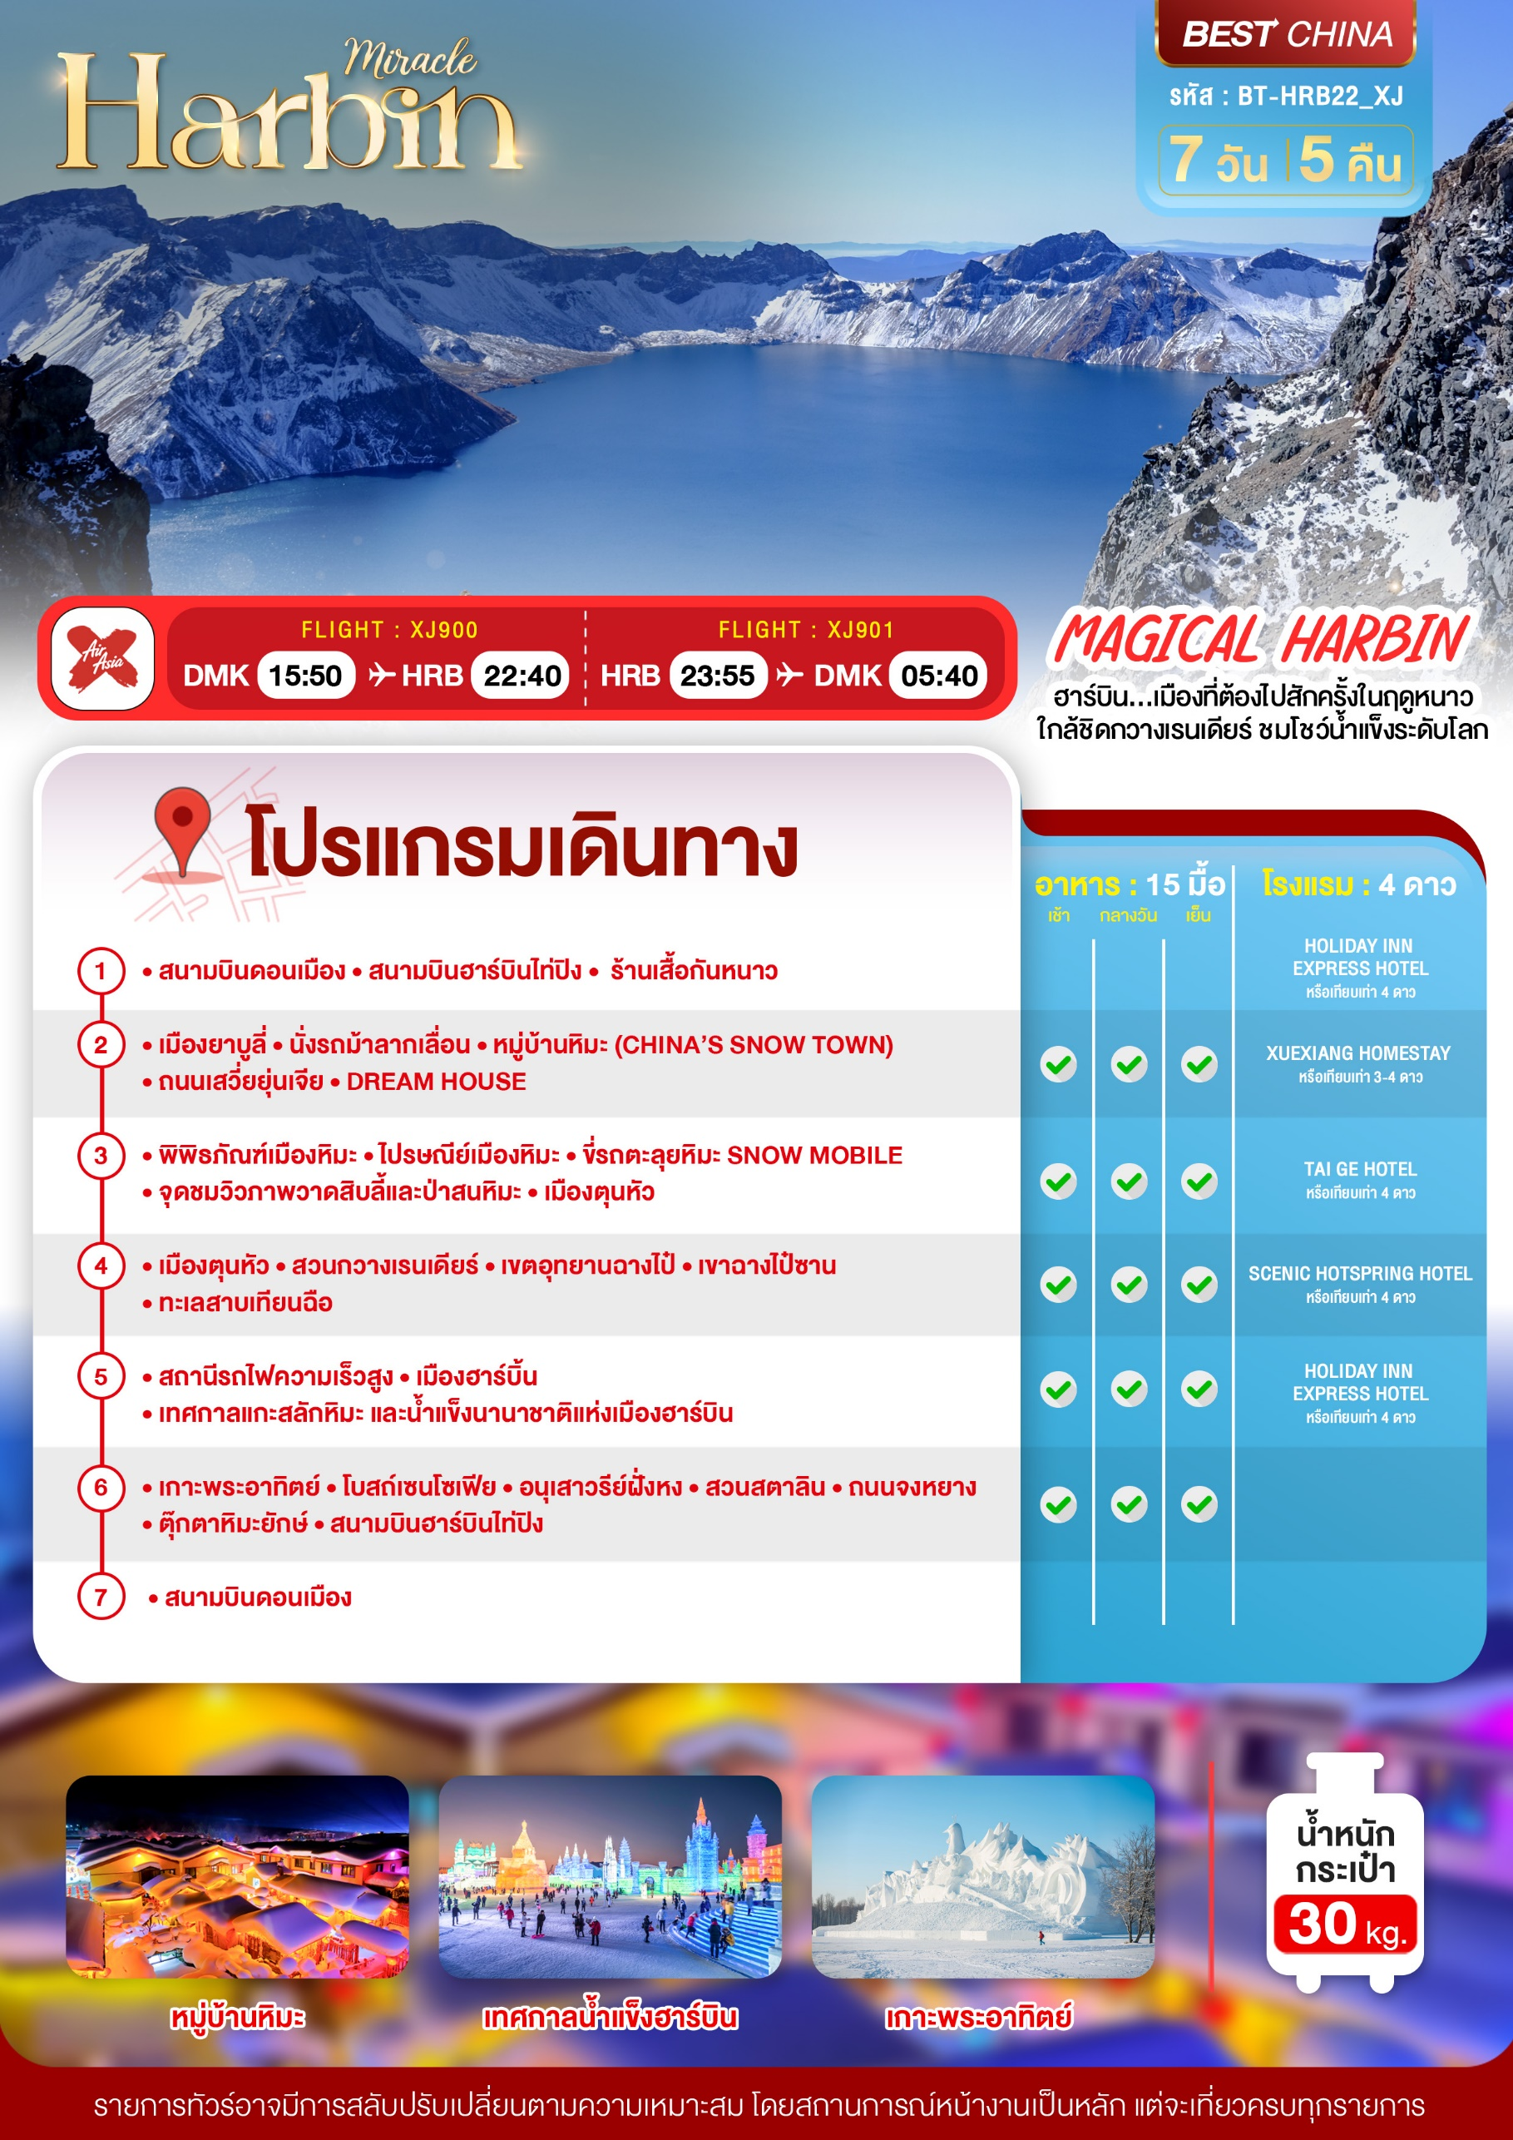
อัตราค่าบริการและเงื่อนไขรายการท่องเที่ยว
บินตรงฮาร์บิน หมู่บ้านหิมะ ภูเขาฉางไป๋ซาน 7 วัน 5 คืน (XJ)
วันเดินทาง | ราคาผู้ใหญ่  พัก 2-3 ท่าน | ราคาจอยแลนด์  (ไม่รวมตั่วเครื่องบิน) | พักเดี่ยว  (ชำระเพิ่ม)
17 – 23 ธันวาคม 2569 | 45,999 | 40,999 | 12,000
19 – 25 ธันวาคม 2569 | 45,999 | 40,999 | 12,000
24 – 30 ธันวาคม 2569 | 48,999 | 43,999 | 12,000
26 ธันวาคม – 01 ธันวาคม 2569 | 49,999 | 44,999 | 12,000
31 ธันวาคม – 06 มกราคม 2570 | 50,999 | 45,999 | 12,000
02 – 08 มกราคม 2570 | 49,999 | 44,999 | 12,000
07 – 13 มกราคม 2570 | 48,999 | 43,999 | 12,000
09 – 15 มกราคม 2570 | 48,999 | 43,999 | 12,000
14 – 20 มกราคม 2570 | 48,999 | 43,999 | 12,000
16 – 22 มกราคม 2570 | 48,999 | 43,999 | 12,000
21 – 27 มกราคม 2570 | 48,999 | 43,999 | 12,000
23 – 29 มกราคม 2570 | 48,999 | 43,999 | 12,000
โปรดอ่านอย่างละเอียด:
- เนื่องจากห้องพักของโรงแรมในประเทศจีนนั้น มีห้องพักประเภท DOUBLE ROOM (DBL) ค่อนข้างจำกัด หากลูกค้ามีความประสงค์จะพักห้องประเภทนี้ กรุณาแจ้งเจ้าหน้าที่ล่วงหน้าก่อนทำการจองเท่านั้น
- ทางบริษัทฯ จะยึดประเภทห้องพักตามใบจองจากบริษัทเอเจนซี่ที่ท่านทำการจองทัวร์มาเท่านั้น หากมีการปรับเปลี่ยนห้องพักในระยะเวลาใกล้วันเดินทาง บริษัทฯ ขอสงวนสิทธิ์เปลี่ยนแปลงประเภทห้องพัก หรือเรียกเก็บค่าใช้จ่ายเพิ่มเติ่ม
- จองทัวร์พร้อมชำระเงินมัดจำ 20,000 บาท / ลูกทัวร์ 1 ท่าน ก่อนการเดินทางอย่างน้อย 21 วัน มิเช่นนั้นจะถูกยกเลิกการจองโดยอัตโนมัติ (ช่วงวันหยุดยาวหรือวันหยุดนักขัตฤกษ์ ควรชำระก่อนเดินทางไม่น้อยกว่า 30 วัน)
- โปรแกรมทัวร์ที่มีการ ลงร้านรัฐบาล หากไม่ประสงค์ที่จะเข้าร้านรัฐบาลจะมีค่าใช้จ่ายเพิ่ม ตามเงื่อนไขท้ายรายการระบุ
- โรงแรมที่ระบุในรายการทัวร์เป็นเพียงโรงแรมที่นำเสนอเบื้องต้นเท่านั้น ซึ่งอาจจะมีการเปลี่ยนแปลง แต่โรงแรมที่เข้าพักจะเป็นระดับเดียวกันเท่านั้น ตามมาตรฐานโรงแรมประเทศจีน
- โปรแกรมที่มีการเดินทางด้วยรถไฟความเร็วสูง อาจจะมีการสลับปรับเปลี่ยนสถานีต้นทางหรือปลายทาง หากตั๋วรถไฟรอบที่ระบุในโปรแกรมการเดินทางเต็ม หรือไม่สามารถทำการจองได้เนื่องจากเหตุสุดวิสัยอื่นๆ และในกรณีมีการเปลี่ยนแปลงผู้เดินทางจะต้องทำการออกตั๋วรถไฟความเร็วสูงใหม่เท่านั้น ไม่สามารถเปลี่ยนแปลงชื่อผู้เดินทางได้ทุกกรณี
- เที่ยวบินแบบเหมาลำ (Charter Flight) กรณียกเลิกการเดินทางไม่สามารถคืนค่าตั๋วเครื่องบินได้ทุกกรณี
- ทางบริษัทฯ ขอสงวนสิทธิ์ปรับเปลี่ยนของแจก (อุปกรณ์กันหนาว) ตามความเหมาะสม
- ผู้ที่มีอายุเกิน 60 ปีขึ้นไป (หรืออายุที่อยู่ในเกณฑ์อื่นๆ) จะไม่สามารถเรียกร้องเงินส่วนต่างของตั๋วค่าเข้าชมทุกสถานที่คืนได้ทุกกรณี เนื่องจากทางบริษัทได้ชำระขาดแบบเหมาจ่ายล่วงหน้าแล้ว
- ที่พักในหมู่บ้านหิมะจะเป็นประเภทโฮมสเตย์ขนาดเล็ก หากเกิดเหตุสุดวิสัยไม่สามารถเข้าพักได้ ทางบริษัทฯจะปรับเปลี่ยนเป็นโรงแรมระดับ 4 ดาว ซึ่งอยู่บริเวณใกล้เคียงหมู่บ้านหิมะทดแทน
- ช่วงเทศกาลคริสต์มาสและเทศกาลปีใหม่ ทางบริษัทฯ ขอสงวนสิทธิ์ปรับเปลี่ยนโรงแรม หรือรายการท่องเที่ยวโดยไม่ต้องแจ้งให้ทราบล่วงหน้า
- โปรแกรมทัวร์ไม่รวมค่าวีซ่า ทางบริษัทฯ ขอสงวนสิทธิ์ไม่หักคืนค่าวีซ่าทุกกรณี เนื่องจากทางรัฐบาลไทย-จีนประกาศยกเลิกวีซ่า (ตั้งแต่ 1 มี.ค. 67 เป็นต้นไป) หากมีการเปลี่ยนแปลงจะยึดตามเงื่อนไขท้ายรายการระบุ
- ข้อความสำคัญ! พาสปอร์ตต้องมีอายุการใช้งาน ไม่ต่ำกว่า 6 เดือน นับจากวันที่เดินทางกลับเข้าประเทศไทย และมีหน้าว่างสำหรับลงตราประทับวีซ่า และประทับตราเข้า-ออกประเทศ อย่างน้อย 2 หน้าเต็ม

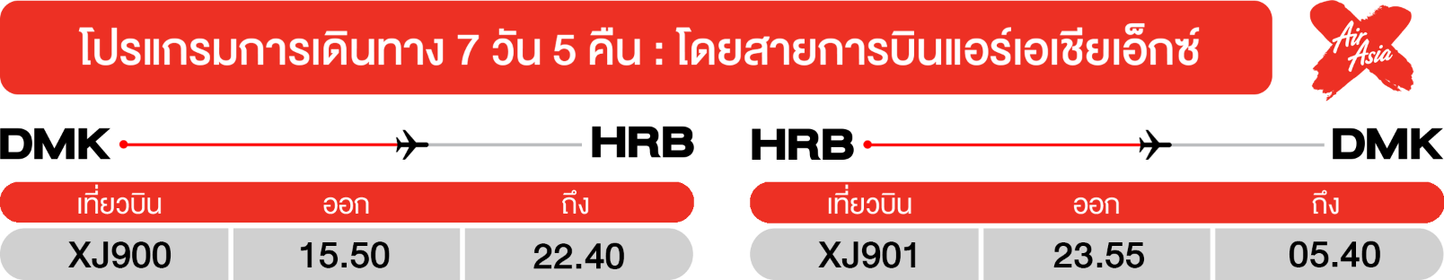
วันแรก สนามบินดอนเมือง • สนามบินฮาร์บินไท่ปิง • ร้านเสื้อกันหนาว
(-/-/-)

12.50 น. พร้อมกันที่ สนามบินดอนเมือง อาคาร 1 ผู้โดยสารขาออก ชั้น 3 นำคณะเชคอิน ณ เคาน์เตอร์ สายการบินแอร์เอเชียเอ็กซ์ (XJ) โดยมีเจ้าหน้าที่จากบริษัทฯ คอยอำนวยความสะดวก
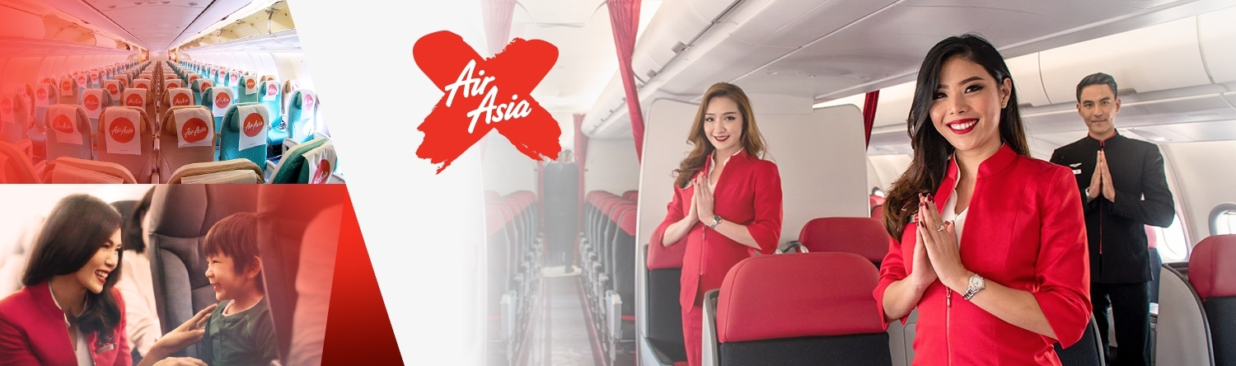

15.50 น. ออกเดินทางสู่ เมืองฮาร์บิน ประเทศจีน โดยเที่ยวบิน XJ900 (บริการอาหารบนเครื่อง)
22.40 น. เดินทางถึง สนามบินฮาร์บินไท่ปิง หลังผ่านขั้นตอนการตรวจคนเข้าเมือง และตรวจรับสัมภาระเรียบร้อยแล้ว ยินดีต้อนรับทุกท่านสู่ สาธารณรัฐประชาชนจีน (เวลาท้องถิ่นที่จีน เร็วกว่าประเทศไทย 1 ชั่วโมง กรุณาปรับเวลาของท่านเพื่อความสะดวกในการนัดหมาย)
แวะชม ร้านเสื้อกันหนาว เพื่อเลือกซื้อเสื้อกันหนาวเพิ่มเติมตามอัธยาศัย รับฟรี! อุปกรณ์กันหนาว ท่านละ 1 ชุด “หมวก (แบบธรรมดา) ผ้าพันคอ และถุงมือ” (ทางบริษัทฯ ขอสงวนสิทธิ์ปรับเปลี่ยนอุปกรณ์กันหนาว ตามความเหมาะสม)
จากนั้น พักที่ HOLIDAY INN EXPRESS HOTEL หรือระดับเทียบเท่า
วันที่สอง เมืองยาบูลี่ • นั่งรถม้าลากเลื่อน • หมู่บ้านหิมะ (CHINA’S SNOW TOWN) • ถนนเสวี่ยยุ่นเจีย • DREAM HOUSE
(เช้า/กลางวัน/เย็น)
เช้า บริการอาหารเช้า ณ ห้องอาหารโรงแรม
จากนั้น ออกเดินทางสู่ เมืองยาบูลี่ (ใช้เวลาเดินทางประมาณ 3 ชั่วโมง) “ยาบูลี่” แปลว่า สวนแอปเปิ้ล มาจากภาษารัสเซีย ซึ่งชาวรัสเซียเป็นคนตั้งให้ เพราะเมืองนี้ปลูกแอปเปิ้ลจำนวนมาก นอกจากนี้ ยังเป็นที่ตั้งของสกีรีสอร์ทที่ใหญ่ที่สุด และดีที่สุดในประเทศจีน ที่นี่จึงเปรียบเสมือนดินแดนสวรรค์ของคนที่รักสกีเป็นชีวิตจิตใจ
กลางวัน บริการอาหารกลางวัน ณ ภัตตาคาร
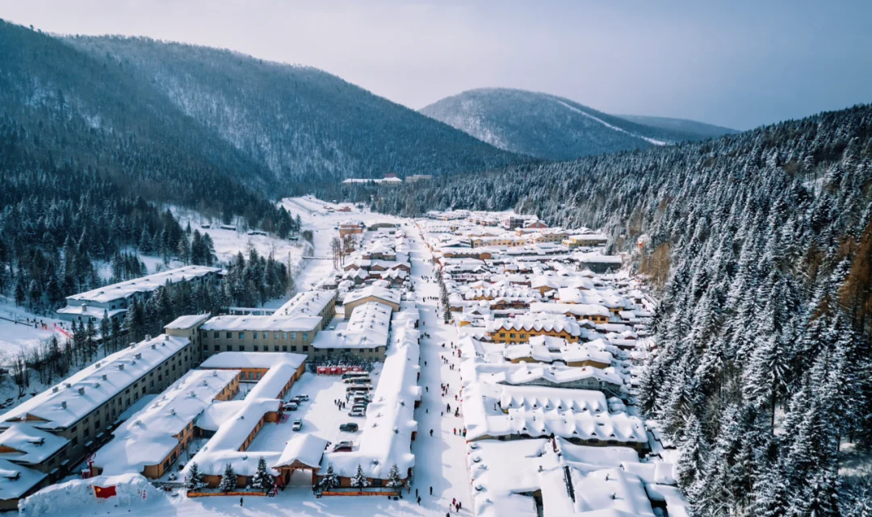
จากนั้น สัมผัสประสบการณ์ นั่งรถม้าลากเลื่อน ตะลุยหิมะ (รวมค่ารถม้า) และนำท่านสัมผัสอากาศหนาวที่ หมู่บ้านหิมะ (รวมค่าเข้าและรถประจำทาง) หรือมีชื่อเรียกว่า “ฟินแลนด์แห่งภาคตะวันออก” หมู่บ้านที่ถูกปกคลุมไปด้วยหิมะขาวโพลน ในระยะเวลา 1 ปี หิมะจะตกยาวนานถึง 7 เดือน เริ่มตั้งแต่เดือนพฤษภาคมไปจนถึงตุลาคมของทุกปี เพราะมีฤดูหนาวที่ยาวนานจึงทำให้หมูบ้านแห่งนี้ ถูกปกคลุมไปด้วยหิมะที่หนาถึง 2 เมตร หิมะมีความสะอาดมากๆ จนชาวจีนนั้นพากันเรียกว่า “China’s Snow Town” นอกจากนี้ ยังมีโซนที่เป็นป่าและภูเขาให้ได้เดินชมความสวยงามของธรรมชาติ รวมถึงมีกิจกรรมสนุกๆ ให้เล่นมากมาย นอกจากนี้ มากมาย นอกจากนี้ ยังมี อนุเสาวรีย์หมู่บ้านหิมะ และเดินชม ถนนผาเขา ที่สามารถมองเห็นวิวหมู่บ้านหิมะได้ ถือเป็นจุดเช็คอินของ CHINA’S SNOW TOWN (หมายเหตุ: ปริมาณของหิมะ ขึ้นอยู่กับสภาพอากาศในแต่ละปี หากสภาพอากาศไม่เอื้ออำนวยส่งผลให้หิมะละลาย บริษัทขอสงวนสิทธิ์ไม่หักคืนค่าใช้จ่ายทุกกรณี เนื่องจากอยู่นอกเหนือจากความควบคุมของบริษัท) อิสระเดินเที่ยวชม ถนนเสวี่ยยุ่น ถนนสายหลักของหมู่บ้านที่ยาวประมาณ 500 เมตร สองข้างทางเต็มไปด้วยร้านค้าขายพวกผลไม้สดแช่แข็ง ผลไม้เคลือบน้ำตาล ไอศกรีมแท่ง และมันเผาเพิ่มความอบอุ่นตั้งแต่เช้าจนดึก
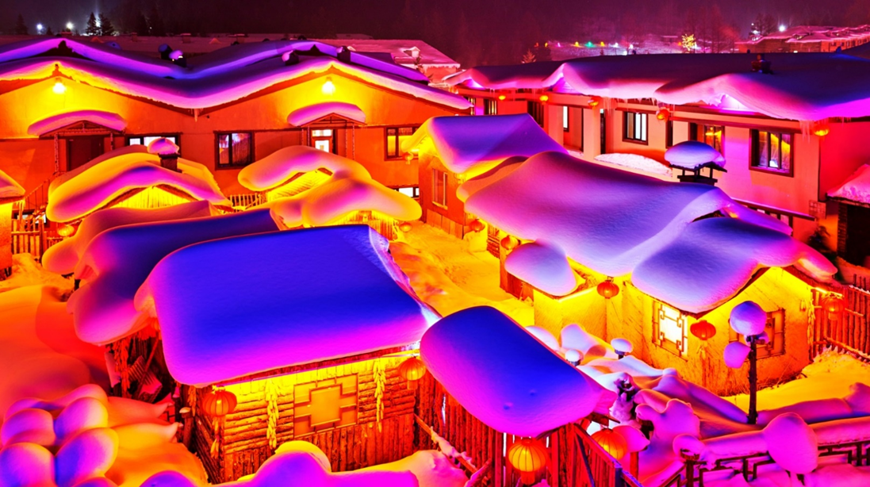
ตกเย็นชมแสงสีภายในหมู่บ้านหิมะ DREAM HOUSE บ้านแต่ละหลังจะมีหน้าตาคล้ายกันหมด ด้านบนหลังคาจะมีกองหิมะทับถมจนมองดูคล้ายรูปเห็ดแสนน่ารัก จึงเป็นที่มาของคำว่า “บ้านเห็ดหิมะ” นั่นเอง ในตอนกลางคืนหมู่บ้านจะสวยมาก แต่ล่ะบ้านจะมีการตกแต่งไฟสไตล์จีนประดับอย่างสวยงาม ซึ่งถือเป็นไฮไลท์ที่ห้ามพลาดของที่นี่ (รวมเข้า DREAM HOUSE)
เย็น บริการอาหารเย็น ณ ภัตตาคาร
จากนั้น พักที่ XUEXIANG HOMESTAY หรือระดับเทียบเท่า 3-4 ดาว
(ที่พักภายในหมู่บ้านหิมะจะเป็นแบบโฮมสเตย์ เนื่องจากรถคันใหญ่ไม่สามารถเข้าไปภายในหมู่บ้านหิมะได้ และทางที่พักไม่มีบริการพนักงานยกกระเป๋า ท่านต้องเป็นผู้จัดการดูแลสัมภาระด้วยตนเอง หรือนำกระเป๋าใบเล็กใส่สัมภาระ และของใช้ส่วนตัวแยกออกจากกระเป๋าใบใหญ่สำหรับใช้พักค้างคืนที่หมู่บ้านหิมะ 1 คืน **กรุณาเตรียมผ้าเช็ดตัว ยาสีฟัน และแปรงสีฟันไปด้วย**)
วันที่สาม พิพิธภัณฑ์เมืองหิมะ • ไปรษณีย์เมืองหิมะ • ขี่รถตะลุยหิมะ SNOW MOBILE • จุดชมวิวภาพวาดสิบลี้และป่าสนหิมะ • เมืองตุนหัว
(เช้า/กลางวัน/เย็น)

Grand Mosque • ถ่ายรูปกับรถ Ferrari • ตึกเบิร์จคาริฟา ชั้นที่ 124 ดูไบมอลล์ (-/บนเครื่อง/เย็น)

เช้า บริการอาหารเช้า ณ ห้องอาหารโรงแรม
จากนั้น พาทุกท่านไปยัง พิพิธภัณฑ์เมืองหิมะ เป็นพิพิธภัณฑ์ที่จัดแสดงภาพถ่าย และเรื่องราวของเมืองหิมะ และแวะชม ที่ทำการไปรษณีย์เมืองหิมะ ที่มีเอกลักษณ์ที่สุดของจีน นอกจากเป็นที่ทำการไปรษณีย์แล้ว ในวันทำการปกติยังเป็นจุดท่องเที่ยวที่ต้อนรับนักท่องเที่ยวผู้มาเยือนต้องแวะมาเช็คอินและถ่ายภาพ และยังมีสถานที่ๆ อื่นอีกมามายให้ได้เลือกทำกิจกรรม พิเศษ! ที่ทำการไปรษณีย์หมู่บ้านหิมะมีโปสการ์ดจำหน่าย สามารถซื้อและส่งกลับมาให้ตัวเองหรือคนที่คุณรักเป็นที่ระลึกได้อีกด้วย สนุกกับกิจกรรมท้าทายความหนาว ขี่รถตะลุยหิมะ SNOWMOBILE (รวมค่าสโนว์โมบิล) ผ่านป่าหิมะและต้นสนที่ถูกปกคลุมไปด้วยน้ำแข็งตลอดสองข้างทาง และแวะจุดชมวิว ภาพวาดสิบลี้ เกิดจากธรรมชาติที่ได้สรรสร้างไว้อย่างสวยงาม ช่วงฤดูหนาวอุณหภูมิเฉลี่ย -30 องศา ทำให้บริเวณนี้มีหิมะปกคลุมหนาแน่น ตื่นตาตื่นใจกับบ้านโจร สวนสัตว์ชมสัตว์ต่างๆ ในเมืองหนาว
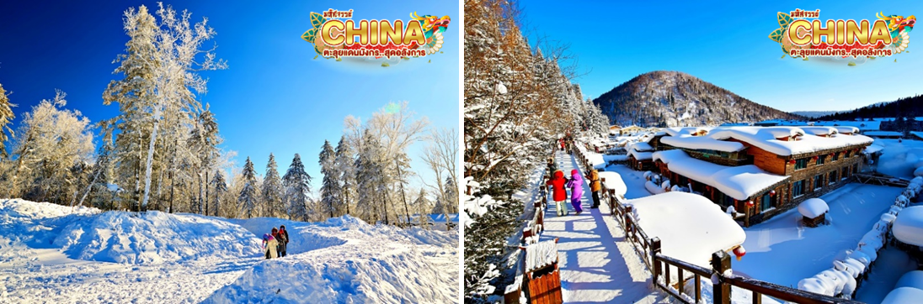
กลางวัน บริการอาหารกลางวัน ณ ภัตตาคาร
จากนั้น ออกเดินทางสู่ เมืองตุนหัว (ใช้เวลาเดินทางประมาณ 4 ชั่วโมง)
เย็น บริการอาหารเย็น ณ ภัตตาคาร
จากนั้น พักที่ TAI GE HOTEL หรือระดับเทียบเท่า
วันที่สี่ เมืองตุนหัว • สวนกวางเรนเดียร์ • เขตอุทยานฉางไป๋ • เขาฉางไป๋ซาน • ทะเลสาบเทียนฉือ
(เช้า/กลางวัน/เย็น)

Grand Mosque • ถ่ายรูปกับรถ Ferrari • ตึกเบิร์จคาริฟา ชั้นที่ 124 ดูไบมอลล์ (-/บนเครื่อง/เย็น)

เช้า บริการอาหารเช้า ณ ห้องอาหารโรงแรม
จากนั้น นำท่านเดินทางสู่ เขตอุทยานเขาฉางไป๋ซาน (ใช้เวลาเดินทางประมาณ 3 ชั่วโมง) ระหว่างทางแวะชม สวนกวางเรนเดียร์ ที่ซ่อนตัวอยู่ท่ามกลางป่าหิมะ พบกับเหล่ากวางเรนเดียร์ที่กำลังเดินเล่นบนหิมะอย่างเพลิดเพลิน ซึ่งสามารถให้อาหารเจ้ากวางเรนเดียร์ที่น่ารัก และถ่ายรูปกับพวกมันอย่างใกล้ชิดได้
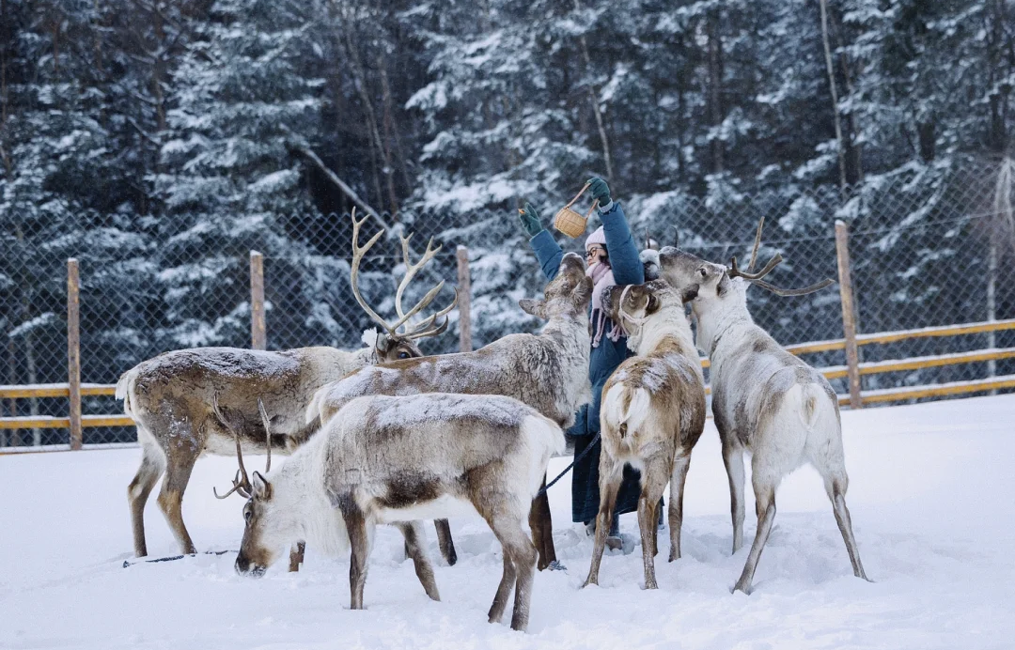
กลางวัน บริการอาหารกลางวัน ณ ภัตตาคาร
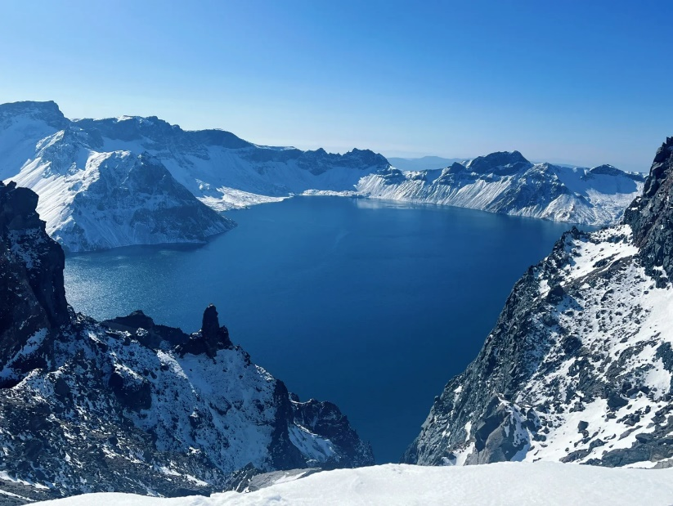
จากนั้น นำท่านขึ้นสู่ยอดเขาชมความสวยงามของทะเลสาบบนปากปล่องภูเขาไฟที่สูงกว่านํ้าทะเลราว 2,691 เมตร หรือที่คนจีนเรียกกันว่า ทะเลสาบเทียนฉือ เป็นทะเลสาบที่ลึกที่สุดในประเทศจีน โดยเป็นทะเลสาบที่ตั้งอยู่บนปากปล่องภูเขาไฟที่มีการระเบิดมาแล้วในปี ค.ศ.1702 ภูเขาฉางไป๋ซานยังได้รับการบันทึกลงกินเนสบุ๊คว่า เป็นภูเขาไฟที่มีระดับความสูงของน้ำทะเลที่สูงที่สุดในโลกอีกด้วย ตั้งอยู่บนเทือกเขาฉางไป๋ที่พาดผ่านทั้งสองประเทศคือ ประเทศเกาหลีเหนือ และประเทศจีน แต่จุดที่สามารถชมวิวทะเลสาบได้อยู่ฝั่งประเทศจีน เกิดระเบิดครั้งล่าสุดเมื่อ 300 ปีก่อน ทําให้หินลาวาไหลปกคลุมไปทั่วบริเวณ ซึ่งอุดมไปด้วยแร่ธาตุที่มีประโยชน์กับร่างกายมนุษย์เป็นอย่างมาก เมื่อนํ้าฝนหรือนํ้าแข็งหิมะละลายซึมผ่าน ลาวาเหล่านี้จึงกลายเป็นนํ้าแร่ใต้ดินที่วิเศษที่สุดในภูมิภาคแห่งนี้ ในแต่ละฤดูจะมีความสวยงามแตกต่างกันไป ช่วงฤดูหนาวจะมีหิมะโอบล้อมทะเลสาบสีคราม ในแต่ละวันอาจจะมองไม่เห็นผืนทะเลสาบเบื้องล่าง เนื่องจากสภาพอากาศที่ถูกม่านหมอกปกคลุม (รวมค่ารถอุทยาน)
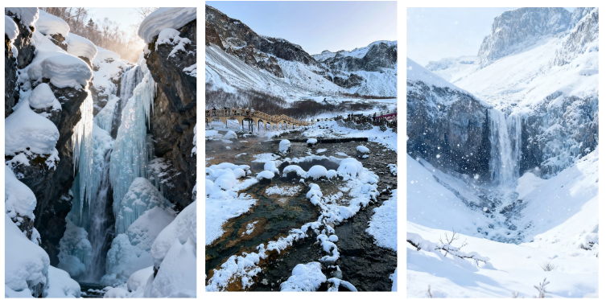
** หมายเหตุ กรณีไม่สามารถเดินทางขึ้นไปด้านบนทะเลสาบเทียนฉือได้ อันเนื่องมาจากสภาพอากาศไม่เอื้ออำนวย หรือเกิดเหตุการณ์สุดวิสัย/เหตุขัดข้องอื่นๆ ทางบริษัทฯ ขอยึดประกาศจากอุทยานเป็นสำคัญเท่านั้น และขอสงวนสิทธิ์ปรับเปลี่ยน “ล่องแพยางที่อุทยานฉางไป๋ซาน” ทดแทน **
เย็น บริการอาหารเย็น ณ ภัตตาคาร
จากนั้น พักที่ SCENIC HOTSPRING HOTEL หรือระดับเทียบเท่า
(หมายเหตุ: ทางโรงแรมมีบ่อสำหรับแช่ออนเซ็น สามารถเตรียมชุดว่ายน้ำมาเผื่อสำหรับแช่น้ำแร่ท่ามกลางธรรมชาติ)
วันที่ห้า สถานีรถไฟความเร็วสูง • เมืองฮาร์บิ้น • เทศกาลแกะสลักหิมะ และน้ำแข็งนานาชาติแห่งเมืองฮาร์บิน
(เช้า/กลางวัน/เย็น)

Grand Mosque • ถ่ายรูปกับรถ Ferrari • ตึกเบิร์จคาริฟา ชั้นที่ 124 ดูไบมอลล์ (-/บนเครื่อง/เย็น)

เช้า บริการอาหารเช้า ณ ห้องอาหารโรงแรม
จากนั้น นำท่านเดินทางสู่ สถานีรถไฟความเร็วสูง นั่งรถไฟความเร็วสูงมุ่งหน้าสู่ เมืองฮาร์บิ้น (ใช้เวลาเดินทางประมาณ 3 ชั่วโมง 30 นาที) ในภาษาจีนกลางเป็นทีรู้จักว่า ฮาเอ่อร์ปิน เมืองที่ซุกซ่อนความงามเอาไว้มากมาย เต็มไปด้วยกลิ่นอายของสถาปัตยกรรมตามแบบประเทศรัสเซีย จนได้รับอีกสมญานามว่า “มอสโกแห่งตะวันออก” และฮาร์บินยังเป็นที่รู้จักกันในชื่อ “เมืองน้ำแข็ง” เนื่องจากมีอากาศหนาวยาวนานเกือบทั้งปี ** หมายเหตุ: รอบรถไฟอาจจะมีการปรับเปลี่ยนตามความเหมาะสม **
กลางวัน บริการอาหารกลางวัน ณ ภัตตาคาร
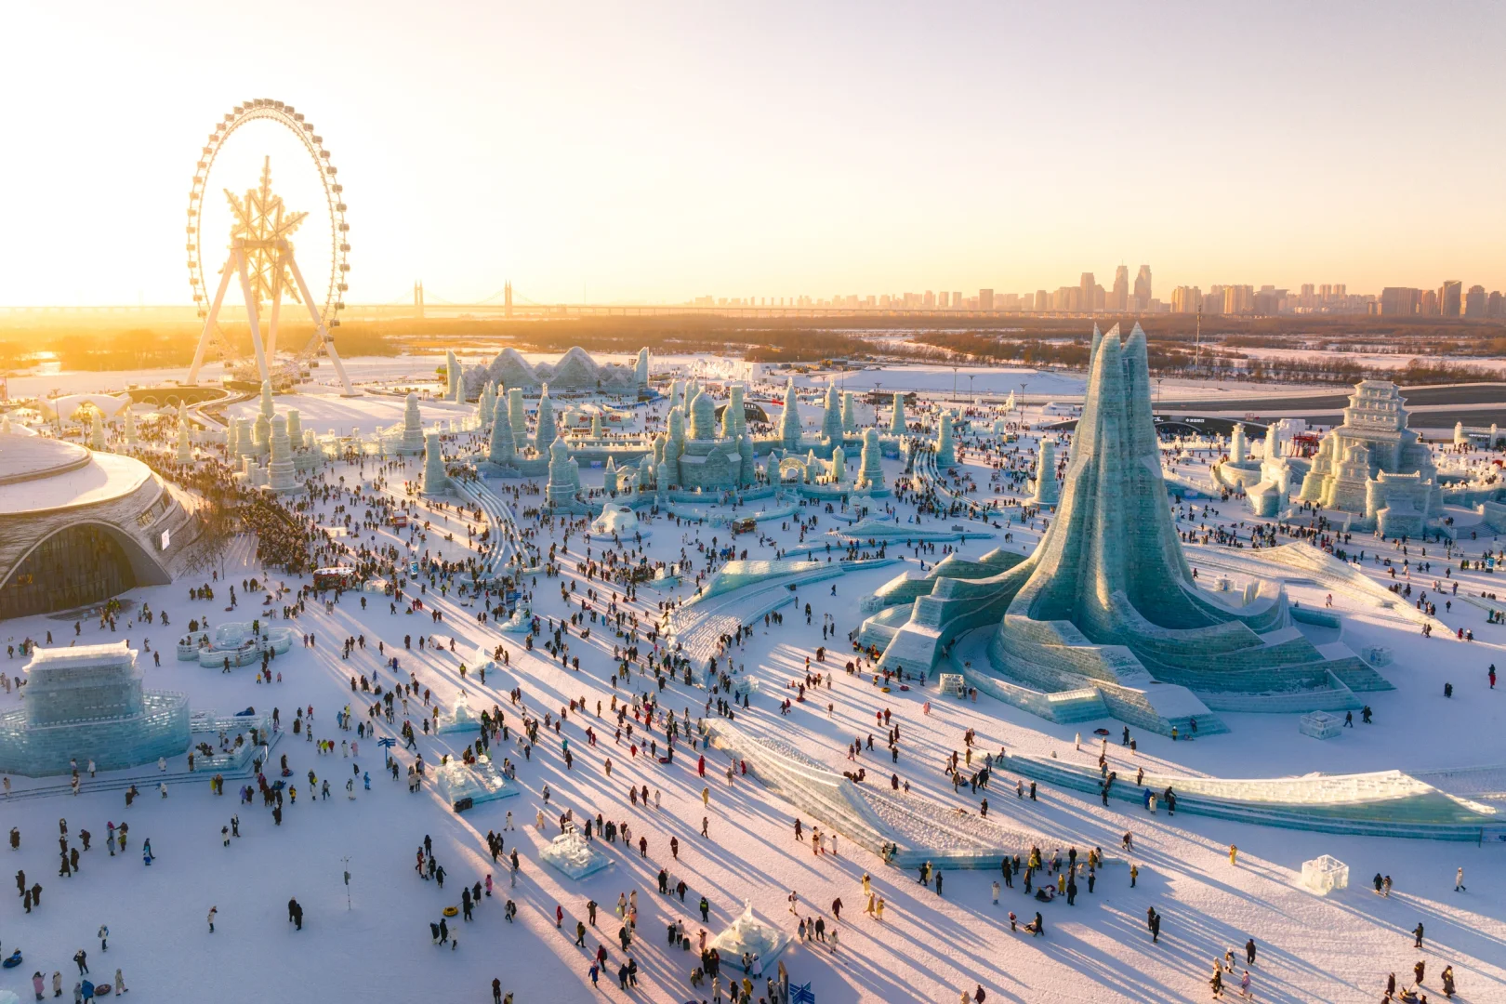
จากนั้น ตกเย็นนำท่านเข้าร่วมเทศกาลฤดูหนาวระดับโลก “เทศกาลแกะสลักหิมะและน้ำแข็งนานาชาติแห่งเมืองฮาร์บิน 2026-2027” ที่ถูกจัดขึ้นเป็นประจำในทุกปี มีอยู่ 3 โซนหลักๆ ด้วยกัน Sun Island, Ice and Snow World and Zhaolin Park นำท่านชมความยิ่งใหญ่ของงานฤดูหนาวระดับโลก เทศกาลแกะสลักหิมะ และน้ำแข็งแห่งเมืองฮาร์บิน ใน 1 ปีจะจัดขึ้นเพียงครั้งเดียวเท่านั้น แต่กลับสามารถดึงดูดนักท่องเที่ยวจากทั่วโลกได้มากมาย ถ่ายรูปกับประติมากรรมน้ำแข็งสุดอลังการที่ถูกแกะสลักโดยช่างฝีมือดีจากทั่วทุกมุมโลก โดยนำก้อนน้ำแข็งหลายหมื่นก้อนมาแกะสลักเพื่อประกอบเป็นรูปร่างต่างๆ จนกลายเป็นเมืองที่เหมือนหลุดออกมาจากเทพนิยาย มีปราสาทขนาดใหญ่สวยงามตระการตา ยามค่ำคืนจะเปิดไฟสีสันสวยงาม นอกจากถ่ายรูปสวยๆ ยังมีกิจกรรมอื่นๆ ที่น่าสนใจมากมาย เช่น นั่งรถม้าเที่ยวชมรอบๆ การเล่นสไลด์เดอร์น้ำแข็ง การเล่นกระดานลื่นน้ำแข็ง ถอดเสื้อผ้าว่ายน้ำในสระน้ำท่ามกลางอากาศติดลบมากกว่า -20 องศา การเล่นไอซ์สเกต การเดินเข้าชมถ้ำน้ำแข็ง ภายในงานยังประกอบไปด้วยกิจกรรมต่างๆ มากมาย อาทิ การแข่งขันแกะสลักน้ำแข็ง การแข่งขันแกะสลักหิมะ การตกปลาในฤดูหนาว กีฬาฤดูหนาว กิจกรรมฤดูหนาว การเฉลิมฉลองขบวนพาเหรด การแสดงโคมน้ำแข็ง เลื่อนหิมะ เรือใบน้ำแข็ง ลากเลื่อน ฮอกกี้น้ำแข็ง ฟุตบอลน้ำแข็ง สปีดสเก็ต สกีข้ามทุ่ง การแข่งขันสกีอัลไพน์ การว่ายน้ำ การแสดงศิลปะภาพยนตร์น้ำแข็งและหิมะ นิทรรศการภาพวาด การแสดงอักษรวิจิตร นิทรรศการภาพถ่าย การแสดงดนตรีและเต้นรำพื้นบ้าน พิธีแต่งงานบนน้ำแข็ง กิจกรรมกีฬาระดับชาติ หรือนานาชาติทุกประเภท เป็นต้น
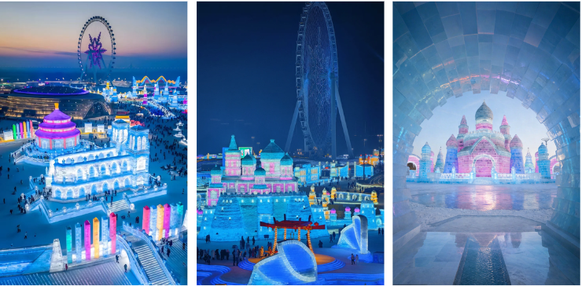
หมายเหตุ: เทศกาลแกะสลักหิมะ และน้ำแข็งแห่งเมืองฮาร์บิน ประจำปี 2026/2027 กำหนดการจัดงานจะเปิดให้เข้าชมได้ตั้งแต่ประมาณกลาง/ปลายเดือนธันวาคมไปจนถึงกลาง/ปลายเดือนกุมภาพันธ์ (หรือจนกว่าหิมะจะละลาย) กำหนดการอาจจะมีการเปลี่ยนแปลง หากสภาพอากาศไม่เอื้ออำนวย หรือทางสถานที่แจ้งยกเลิกจัดเทศกาล ทางบริษัทฯ ขอสงวนสิทธิ์ปรับโปรแกรมเป็น SNOW DOME ทดแทน โดยไม่มีการหักคืนค่าใช้จ่าย
เย็น บริการอาหารเย็น ณ ภัตตาคาร
จากนั้น พักที่ HOLIDAY INN EXPRESS HOTEL หรือระดับเทียบเท่า
วันที่หก เกาะพระอาทิตย์ • โบสถ์เซนโซเฟีย • อนุเสาวรีย์ฝั่งหง • สวนสตาลิน • ถนนจงหยาง • ตุ๊กตาหิมะยักษ์ • สนามบินฮาร์บินไท่ปิง
(เช้า/กลางวัน/เย็น)

Grand Mosque • ถ่ายรูปกับรถ Ferrari • ตึกเบิร์จคาริฟา ชั้นที่ 124 ดูไบมอลล์ (-/บนเครื่อง/เย็น)

เช้า บริการอาหารเช้า ณ ห้องอาหารโรงแรม
จากนั้น นำท่านข้ามไปยัง เกาะพระอาทิตย์ (รวมรถแบตเตอรี่) เกาะกลางแม่น้ำซงหัวเจียง พบกับประติมากรรมแกะสลักหิมะขนามหึมาข้ามกลางแจ้งที่ใหญ่ที่สุดในโลกของงาน เทศกาลแกะสลักหิมะแห่งเมืองฮาร์บินประจำปี ซึ่งถูกเนรมิตขึ้นมาเป็นรูปร่างต่างๆ บนพื้นขนาดใหญ่ แต่ละผลงานใช้เวลาแกะสลักกันเป็นเดือนๆ เลยทีเดียว หิมะหลายแสนคิวบิกเมตรจะถูกเปลี่ยนเป็นเมืองหิมะ โดยศิลปินจากทั่วทุกมุมโลกต่างเดินทางมาสร้างสรรค์ผลงานเพื่อให้ผู้คนมาร่วมเฉลิมฉลอง และชมสิ่งปลูกสร้างในเมืองหนาวแห่งนี้
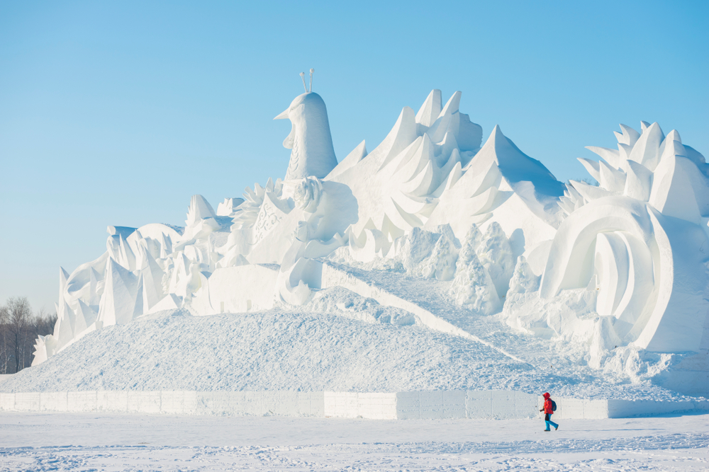
หมายเหตุ : หากสภาพอากาศไม่เอื้ออำนวย หรือสถานที่ยังไม่เปิดให้เข้าชม ทางบริษัทฯขอสงวนสิทธิ์ปรับเปลี่ยนโปรแกรมเป็น “สวนเสือไซบีเรีย” ทดแทน
กลางวัน บริการอาหารกลางวัน ณ ภัตตาคาร
จากนั้น ชมความสวยงาม โบสถ์เซนโซเฟีย ใจกลางเมืองฮาร์บิน ซึ่งเป็นตัวแทนสถาปัตยกรรมโลกตะวันตก ดูสวยงามเหมือนภาพใน “โลกแห่งเทพนิยาย” ท่ามกลางแสงสีในยามราตรี โบสถ์แห่งนี้เป็นโบสถ์นิกายออร์โธด็อกซ์ที่สร้างขึ้นตามแบบฉบับของการสร้างโบสถ์รัสเซียจริงๆ เคยถูกใช้เป็นที่ประกอบพิธีกรรมทางศาสนาของทหารรัสเซีย ครั้งที่เข้ามายึดครองเมืองฮาร์บิน ปัจจุบันภายในเป็นพิพิธภัณฑ์ที่จัดแสดงรูปภาพ รวมถึงประวัติของเมืองฮาร์บินในยุกต์ต่างๆ (ถ่ายรูปด้านนอก)
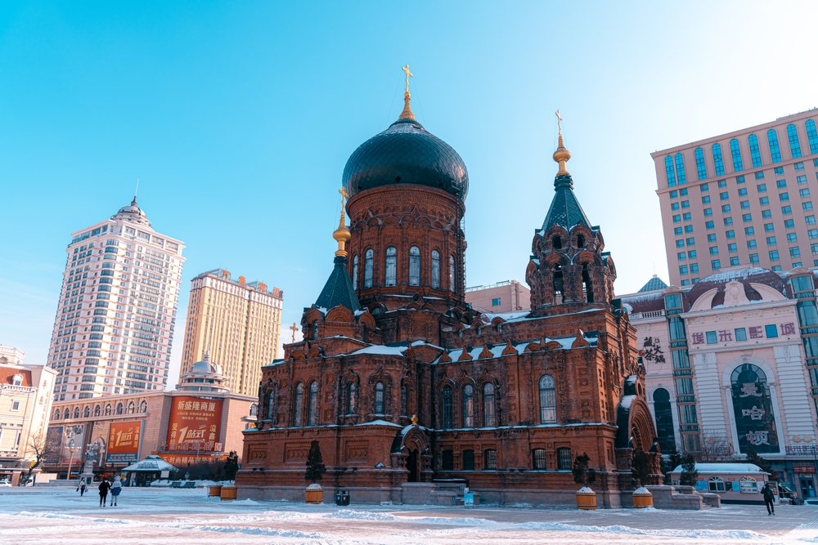
นำท่านไปยัง อนุสาวรีย์ฝั่งหง-สวนสตาลิน หนึ่งในจุดชมวิวที่มีชื่อเสียงที่สุดในเมืองฮาร์บิน ถูกสร้างขึ้นในปี ค.ศ. 1953 ปัจจุบันสวนแห่งนี้เปรียบเมือนสัญลักษณ์ของมิตรภาพระหว่างจีนและสหภาพโซเวียตที่มีในอดีต สวนสาธารณะแห่งนี้มีความโดดเด่นด้วยดอกไม้สไตล์รัสเซียและประติมากรรมศิลปะ อีกทั้งยังเขียวชอุ่มเต็มไปด้วยต้นไม้และดอกไม้หลากสีสัน ทำให้สวนสตาลินเป็นสวนสาธารณะที่มีชื่อเสียงทั้งในและต่างประเทศ และยังเป็นที่นิยมอย่างมากของคนในท้องถิ่น อิสระช้อปปิ้ง ถนนจงหยาง (Harbin’s Central Street) เป็นถนนที่ปูด้วยหินสีเขียวอ่อนทั้งสาย ถือเป็นถนนการค้าที่เก่าแก่และขึ้นชื่อที่สุดของเมืองฮาร์บิ้น แต่เดิมเรียกว่า ‘Chinese Street’ และเป็นถนนคนเดินที่ยาวที่สุดในประเทศจีน หรือที่เรียกว่า ถนนสายแรกในเอเชีย บรรยากาศตึกเก่าทำให้รู้สึกเหมือนอยู่ในยุโรป มีร้านค้ามากมายทั้งเสื้อผ้า ของกิน และของฝากต่างๆ ช่วงเทศกาลจะมีรูปปั้นน้ำแข็งประดับไฟให้นักท่องเที่ยวถ่ายรูปกันอย่างสนุกสนาน หากได้มาเยือนถนนเส้นนี้แล้ว...ตัองห้ามพลาด! การทานไอศกรีมชื่อดัง “รสนมสด” กับ “รสนมเปรี้ยว” สามารถเลือกได้ตามใจชอบ รวมไปถึงขนมปังและไส้กรอกประจำเมืองฮาร์บิ้น หากใครไม่ได้ลิ่มลองแล้วจะเสียใจ และเก็บภาพคู่สุดน่ารักกับ ตุ๊กตาหิมะยักษ์ ตั้งตระหง่านอยู่ใจกลางเมืองฮาร์บิน
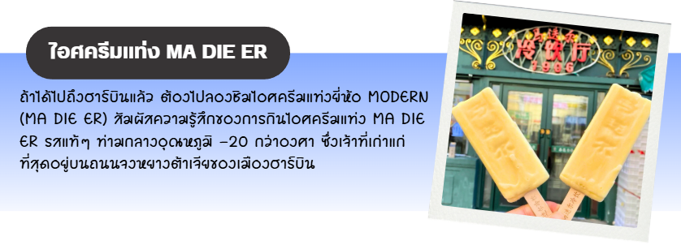
เย็น บริการอาหารเย็น ณ ภัตตาคาร
ได้เวลาสมควรนำท่านเดินทางสู่สนามบิน
23.55 น. ออกเดินทางสู่ กรุงเทพฯ โดยเที่ยวบิน XJ901 (บริการอาหารบนเครื่อง)
วันที่เจ็ด สนามบินดอนเมือง
(-/-/-)

Grand Mosque • ถ่ายรูปกับรถ Ferrari • ตึกเบิร์จคาริฟา ชั้นที่ 124 ดูไบมอลล์ (-/บนเครื่อง/เย็น)

05.40 น. เดินทางถึง สนามบินดอนเมือง โดยสวัสดิภาพ พร้อมความประทับใจมิรู้ลืม

